2026年北京TOP游泳国际公开赛

竞赛规程

一、主办单位
北京市体育局
二、承办单位
北京市体育竞赛管理和国际交流中心
北京鸟巢文化创意交流有限责任公司

三、日期和地点

（一）日期：2026年12月19日至20日、26至27日

（二）地点：北京市大兴区体育中心游泳馆

（三）地址：北京市大兴区兴华大街二段15号

四、竞赛组别及项目

（一）单项

8岁组、9岁组（男、女）：50米自由泳、50米蛙泳、50米蝶泳、50米仰泳 、100米自由泳、100米蛙泳、100米蝶泳、100米仰泳

10岁组、11岁组、12岁组（男、女）：50米自由泳、50米蛙泳、50米蝶泳、50米仰泳、100米自由泳、100米蛙泳、100米蝶泳、100米仰泳、200米自由泳、200米个人混合泳

13-14岁组、15-17岁组（男、女）：50米自由泳、50米蛙泳、50米蝶泳、50米仰泳、100米自由泳、100米蛙泳、100米蝶泳、100米仰泳、200米个人混合泳
18-24岁组、25-29岁组、30-34岁组、35-39岁组、40-44岁组、45-49岁组（男、女）：50米自由泳、50米蛙泳、50米蝶泳、50米仰泳、100米自由泳、100米蛙泳
（二）接力项目
8-9岁组：男子4×50米自由泳、女子4×50米自由泳、
男女4×50米混合泳
10-12岁组：男子4×100米自由泳、男子4×100米混合泳、女子4×100米自由泳、女子4×100米混合泳、男女4×100米混合泳
13-17岁组：男子4×50米自由泳、男子4×50米混合泳、女子4×50米自由泳、女子4×50米混合泳、男女4×50米混合泳
18-49岁组：男女4×50米混合泳、男女4×50米自由泳

注：参赛运动员年龄组将以出生日期自然年来计算（1月1日—12月31日出生）
五、参加办法
（一）以协会、体校、学校、俱乐部为单位组队参赛。无参赛单位的个人，以个人报名参赛。每名运动员只能代表一个参赛单位或个人进行比赛。
（二）报名参赛的运动员必须经医务部门检查证明身体健康且符合年龄规定，应具备长期参加游泳训练和锻炼的基础，能够连续不间断完成200米游泳距离，并确保能够完成所参加比赛项目距离。
（三）各参赛单位需报领队1人，教练员人数按运动员参赛数量的1:5报名（不足1人四舍五入）；8-17岁运动员选择个人参赛请安排一位家长或者教练陪同。
（四）由参赛运动员及其监护人签署《运动员参赛和健康承诺书》（附件2）；成人组仅需参赛运动员进行签署；本次比赛涉及体育展示内容，请所有参赛运动员阅读《体育展示肖像权使用说明书》（附件3）；领队会时上交参赛承诺书方可领取参赛证后参赛，未签署承诺书的运动员将不允许参赛。
六、报名办法
（一）登录微信小程序“数智赛事通”报名，报名开始日期为2026年11月8日10:00，截止日期为2026年11月15日17:00。请各参赛队扫描下方二维码进行报名或电脑端登录https://pc.vswim.cn，搜索“2026年北京TOP游泳国际公开赛”进行报名。在报名过程中如有小程序操作上的问题，请在工作时间9:00-18:00与技术人员联系。
报名平台联系人：高中乐17753781280
郑肖娜15854768050



（18-49岁报名入口） （8-17岁报名入口）
（二）每名运动员可报三个单项。接力项目各代表队各组别各项目限报一队。请根据个人情况以及在良好的健康条件下合理安排报项。
（三）赛事名额：共计1000人，报满即止。
（四）赛事将邀请获得北京市第十七届运动会青少年组游泳比赛各组别全能、单项（除接力项目）第一名的运动员参赛，符合条件的运动员扫码以团体或个人进行报名，不占赛事总名额。
1.12月19-20日：10岁组、11岁组、12岁组、35-39岁组、40-44岁组、45-49岁组
2.12月26-27日：8岁组、9岁组、13-14岁组、15-17岁组、18-24岁组、25-29岁组、30-34岁组
预编竞赛日程详见附件1。
（五）个人单项和接力项目在报名截止后，单项和接力报名不足3人（队）时，取消该项目比赛（可进行换项）。
（六）赛事报名费
1.个人单项：每人800元（可报三个单项）
2.接力项目：每队200元/项
3.邀请运动员免报名费
（七）如有运动员因个人原因取消报名，在报名截止后，为满足广大运动员的参赛需求，提供更多的参赛机会，视剩余名额情况开放二次报名。同时，将根据整体报名情况对预编竞赛日程进行调整。
（八）比赛编排信息确认后，原则上不进行修改。
（九）报名需填写报名成绩。如未填写视为无报名成绩，进行编排分组。
（十）报名咨询联系方式：
李老师：18701360600
白老师：13810878111
郭老师：15120018872
李老师：18611100621
吴老师：13522649210
七、竞赛办法
（一）采用最新游泳竞赛规则。
（二）比赛时运动员须持本人有效身份证件参赛。
（三）各项目视实际报名情况决定赛制。各项目报名不足8人（队）时，直接进行决赛。
八、录取名次、团体总分和奖励办法
（一）录取名次按照实际到场参赛人数为准。各组别的各单项及接力项目录取前八名，成绩相同名次并列，取消下一名次。参赛不足8人（队）的，按实际名次录取。
（二）比赛设团体总分，按成人组（18-49岁）及青少年组（8-17岁）分别参与团队积分排名。按个人单项名次一至八得分依次分值（9、7、6、5、4、3、2、1）计入团体总分；接力项目得分加倍，按接力名次一至八得分依次分值（18、14、12、10、8、6、4、2）计入团队总分。参加接力项目的运动员须为参加本次比赛单项的运动员。
（三）获得个人单项和接力项目前3名的运动员（队）分别颁发奖牌和证书；其他获得名次的运动员（队）颁发证书。
（四）按照团队积分排名分别授予青少年组、成人组团队TOP1至5，并获得对应排名的TOP奖杯。
（五）赛会纪录：在比赛中每一个项目打破2025年纪录（赛会纪录不按年龄组分段记录，按照8-17岁和18-49岁两个年龄区间进行记录），授予赛事赛会纪录证书。
（六）最好成绩：各单项打破2025年各年龄组对应单项最好成绩，授予TOP年龄组最好成绩证书。
（七）凡报名参加并顺利完赛取得成绩的运动员，获得赛事完赛证书。
九、退费办法
（一）比赛报名截止时间之前，参赛队或个人可随时提交退费申请，待管理员审核通过后，可以全额退款取消参赛或调整项目重新报名。
（二）比赛报名截止后，除因项目取消不接受换项外，不再接受任何退费。
十、赛风赛纪
（一）参赛人员违反赛风赛纪规定，弄虚作假、冒名顶替、干扰赛场秩序、拒绝领奖、采用不正当手段获取名次者，一经查实，取消其参赛资格和成绩名次及奖励。
（二）运动员热身时，必须按要求游进和冲刺练习，不得佩戴划水掌及脚蹼。由此造成他人伤害的运动员取消参赛资格，同时已获得的比赛成绩全部取消。
十一、赛事保险
将为参赛运动员购买赛事期间保险。
十二、纠纷解决和裁判员
（一）如果对比赛成绩和判罚等方面有异议，参赛队需由领队、教练、工作人员、个人（个人参赛）在本项比赛结束30分钟内以书面形式提出申诉，并缴纳申诉费800元，逾期不予受理。申诉成功退还申诉费。
（二）技术官员由北京市游泳运动协会统一选派。
十三、赛事联系方式
（一）赛事相关咨询
李老师：18701360600（竞赛）
白老师：13810878111（场地）
郭老师：15120018872（场地）
电子邮箱：1320186637@qq.com
（二）企业合作咨询电话
李老师：18701360600
郭老师：15120018872
吕老师：15011107868
电子邮箱：240298822@qq.com
十四、本规程解释、修改权属北京市体育竞赛管理和国际交流中心，未尽事宜另行通知。
附件1
预编竞赛日程
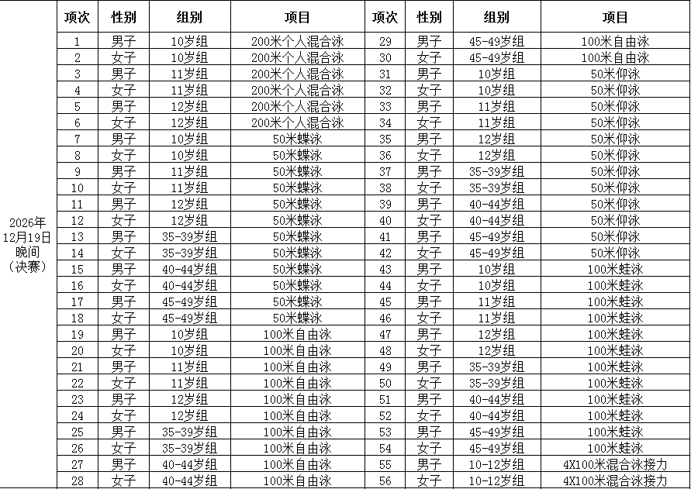
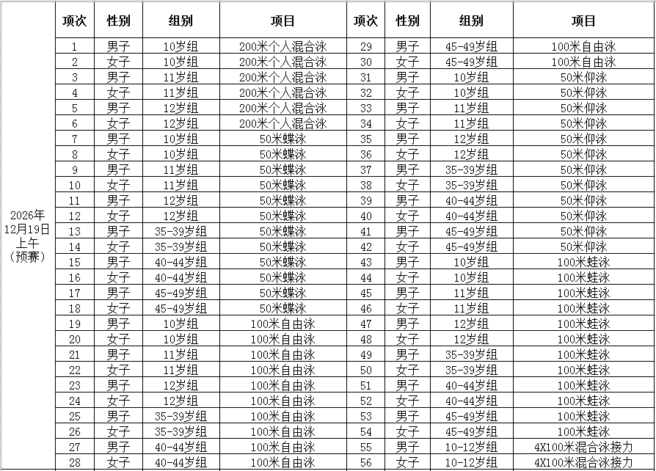

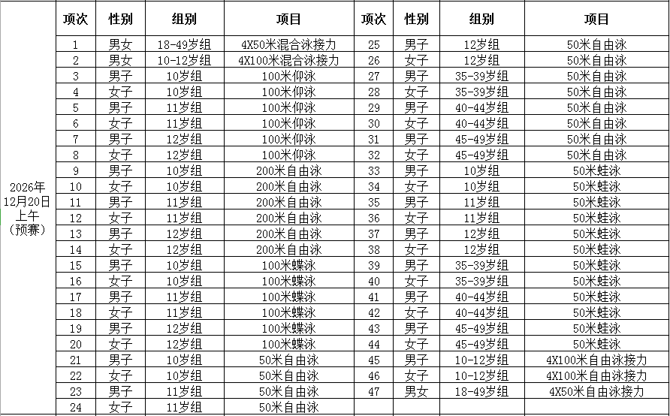
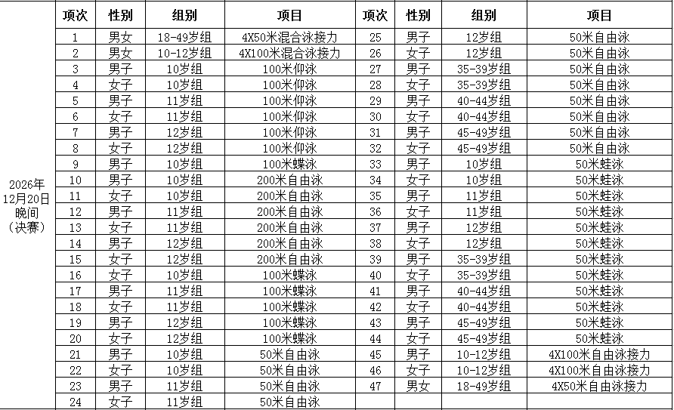

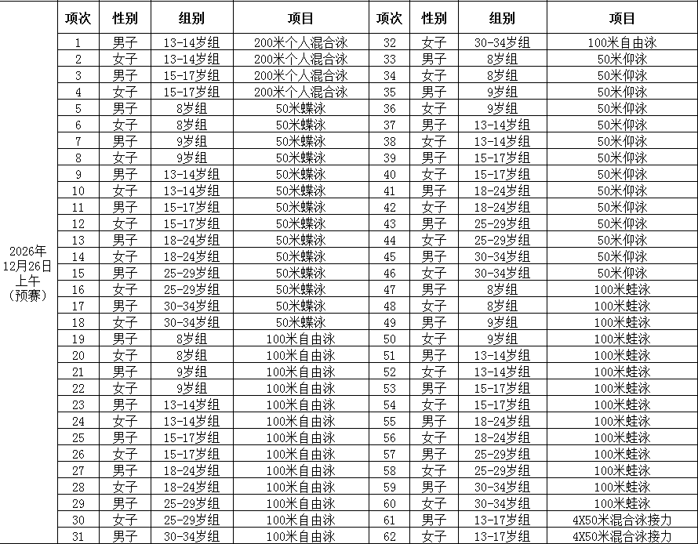
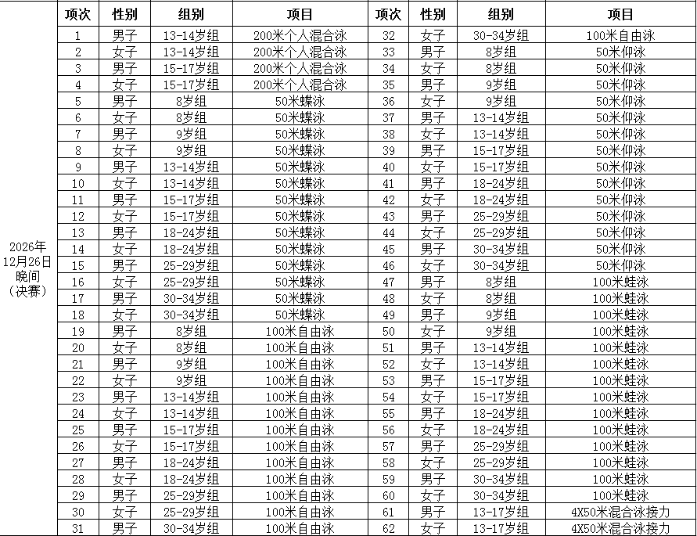
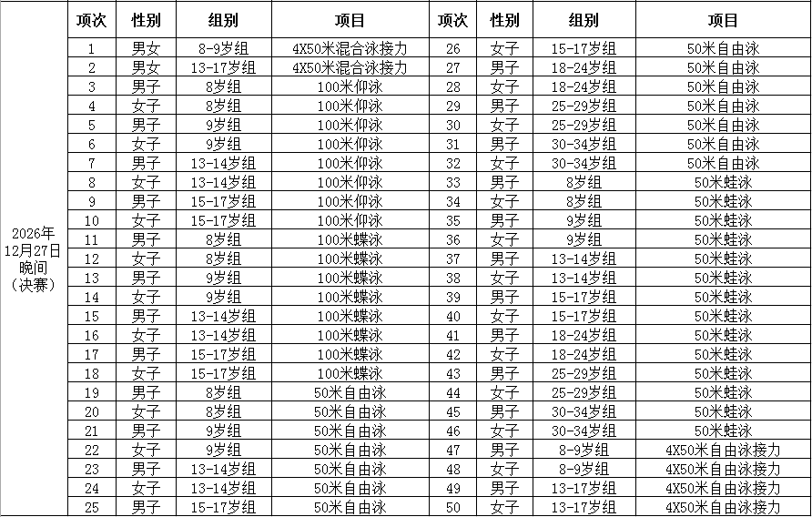
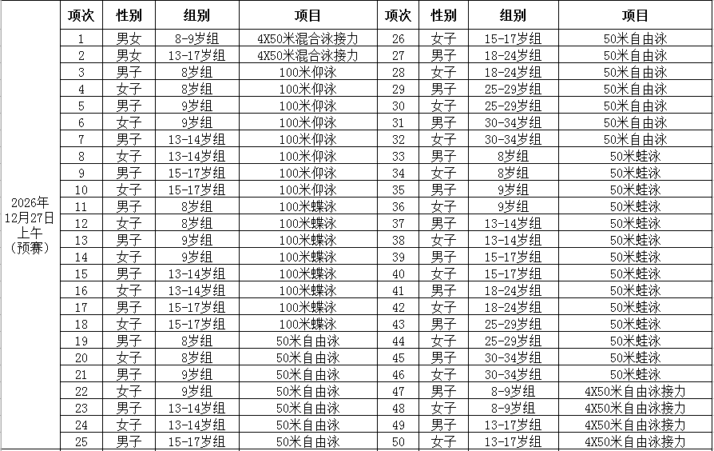

附件2

2026年北京TOP游泳国际公开赛
运动员参赛和健康承诺书

为严肃赛风赛纪，维护正常、有序的赛场秩序，保障比赛期间人身安全，营造良好、和谐的比赛环境，特签订本次比赛的参赛和健康承诺书。
一、本队（人）自愿报名参加本次比赛及一切相关活动。
二、本队（人）全面理解并同意遵守赛事所制订的各项规程、规则、规定、要求及采取的各项措施。
三、本队（人）明确了解参加赛事可能发生的一切风险，且已准备必要的防范措施，并承担参赛可能存在的风险和责任，保证身体健康，已通过正规医疗机构进行身体检查，确保身体状况能够参赛。如存在隐瞒不报等相关问题，在赛事中出现任何伤害事故，由本队（人）负责，赛事方无需承担任何形式的责任。本队（人）教练员、运动员安全、意外伤害事故由本队（人）自行负责。本队（人）如在比赛过程中因身体不适或发生突发状况，应主动退出比赛。因本队（人）坚持比赛所产生的全部责任及后果，均由本队（人）承担。
四、本队（人）同意接受赛事方在比赛期间提供的现场急救性质的医务治疗，但在医院救治等发生的相关费用由本队（人）自理。
五、本队（人）同意向赛事方提供真实有效的身份证件和资料用于核实本人的身份，并同意承担因身份证件和资料不实所产生的全部责任。
六、本队（人）保证在比赛过程中遵守赛风赛纪等规定，遵守裁判、医疗人员和安保人员的要求，尊重裁判、尊重对手，不辱骂或攻击裁判、对手及工作人员，不打架斗殴，如有违反，将接受赛事方处罚。
七、本队（人）授权赛事方及指定媒体无偿使用本人的肖像、姓名、声音和其它个人资料用于比赛的组织和推广。
八、为维护游泳运动的纯洁性、公正性，保护游泳运动员的身心健康，本队（人）保证：坚决反对且绝不使用有害游泳运动发展及运动员身心健康的任何违禁药物。若有违反，接受赛事方依据国家有关规定所给予的相应处罚。
九、本队（人）或法定监护人（代理人）已认真阅读并全面理解以上内容，且对上述所有内容予以确认并承担相应的法律责任。
领队签字：

运动员签字： 监护人签字：

签署日期： 年 月 日
附件3
2026年北京TOP游泳国际公开赛
体育展示肖像权使用说明书

一、目的与适用范围
为规范本赛事在媒体报道、影像拍摄及宣传推广中涉及的肖像使用行为，保护参赛选手、教练员、裁判员、工作人员及观众的合法权益，同时保障赛事宣传展示的合法性与完整性，特制定本说明书。
本说明适用于参加、服务或出席本赛事的所有相关人员，包括但不限于运动员、教练员、裁判员、工作人员、志愿者及观众。
二、肖像权授权说明
所有报名并参与本次赛事的个人，视为已自愿授权赛事方及其授权媒体，在赛事期间及相关活动中，使用其肖像、姓名、声音、影像、表情、动作及其他可识别个人身份的形象资料。
肖像使用范围包括但不限于以下形式：
（1）赛事现场直播、视频回放及媒体报道；
（2）赛事宣传片、集锦、纪录片及新闻报道；
（3）官方网站、社交媒体、赛事画册及档案展示；
（4）赛事品牌推广、公益宣传及教育活动等。
赛事方承诺肖像使用行为仅限于赛事相关宣传及非恶意用途，不得歪曲、丑化或损害被摄者形象。
任何参赛者如不同意授权，应在报名确认前以书面形式向主办方提出；未提出书面异议者，视为同意本说明书全部内容。
三、授权期限与使用范围
授权期限：自报名确认之日起，至赛事结束后五年内有效。
授权范围：全球范围内，用于赛事展示、宣传、报道及档案保存。
四、肖像资料管理
赛事影像资料由主办方授权的媒体机构统一采集、编辑与存档。
所有资料的使用、传播与存储须符合《中华人民共和国个人信息保护法》《中华人民共和国体育法》等相关法规。
未经主办方书面许可，任何第三方不得擅自使用、转载或分发赛事影像资料。
五、免责声明
参赛者及相关人员同意其肖像可用于赛事展示及宣传，不因此获得额外经济补偿。
若个人肖像被单独用于商业广告、品牌代言或商品包装等超出赛事传播范围的商业用途，赛事方或使用方须另行征得该个人书面同意。
因肖像使用引发的争议，双方应以友好协商为主，协商不成的，提交北京仲裁委员会依据中华人民共和国法律进行仲裁。
六、附则
本说明书的最终解释权归2026年北京TOP游泳国际公开赛赛事方所有。
报名参赛即视为阅读、理解并同意本说明书全部条款。
本说明自发布之日起生效，适用于赛事筹备、比赛、颁奖及赛后展示全过程。
主办单位：北京市体育局
承办单位：北京市体育竞赛管理和国际交流中心
北京鸟巢文化创意交流有限责任公司

发布日期：2026年11月6日

